- Создаем в саппорте учетку для планировщика.
- Нужно скопировать папку основного вебсервера и запустить его на свободном порту.
Пример запуска веб-сервера в режиме планировщика:
./webserver -a WebGal -r -g -n WebGal -u dGVzdGZvbjpHYWxha3Rpa2FAQ29ycDIwMDA= 8089
-n имя планировщика (можно сделать такое же, как в -a)
в параметр –u вместо логина пишем зашифрованные креды пользователя, их можно достать из режима разработчика в браузере, залогинившись под этим юзером
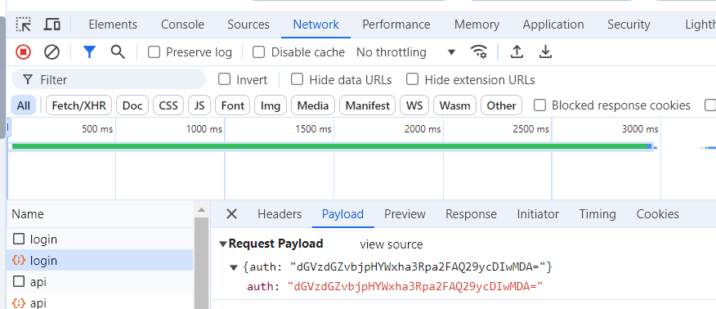
- Далее в системе нужно зайти в “Сервис – Утилиты – Фоновые задачи – Настройка фоновых задач” и создать новую задачу.
- Жмем на поле “Сервис запуска”
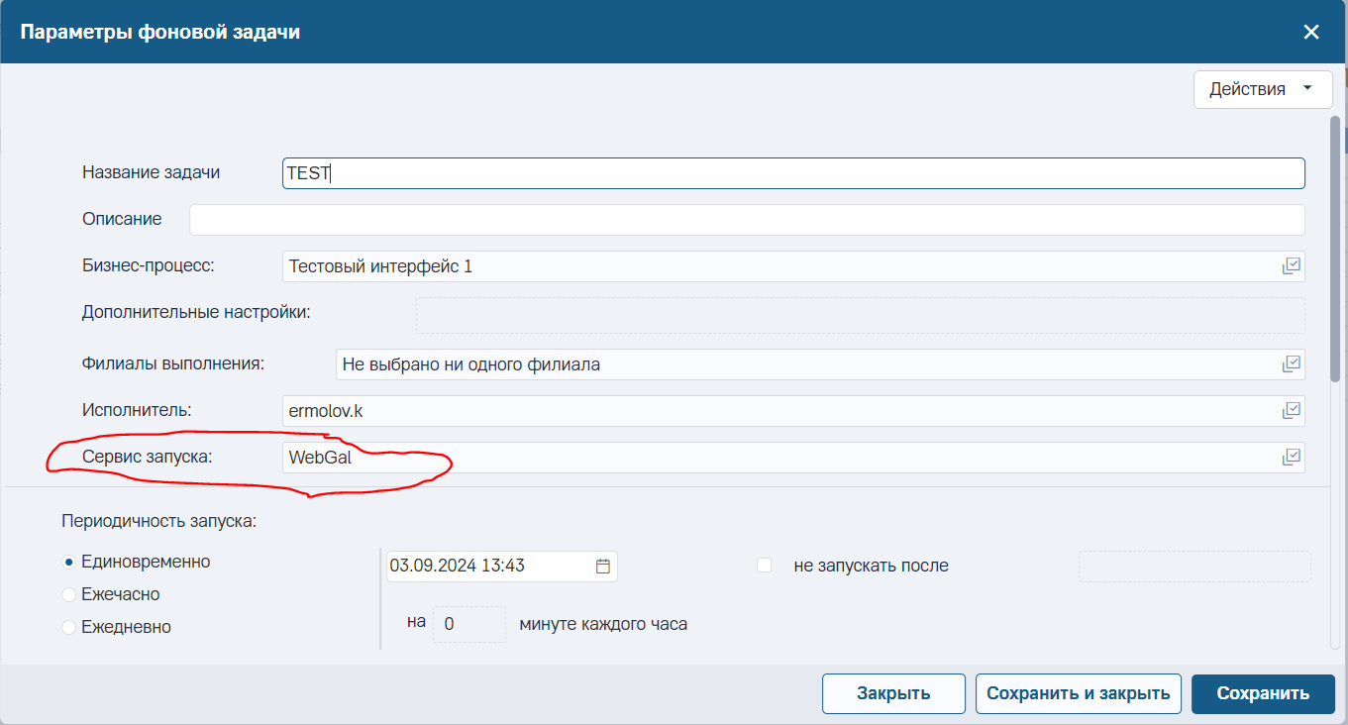
- В открывшемся окне переходим режим редактирования и добавляем новую запись
- В поле “Имя сервиса” пишем имя, которое указали в параметре –n при запуске вебсервера-планировщика
В поле “URL” его адрес
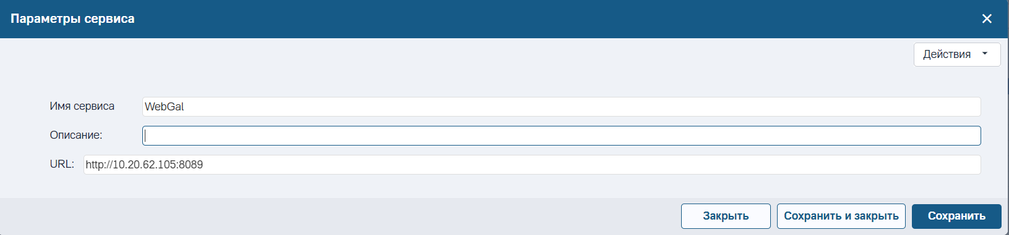
- Далее жмем “Сохранить и закрыть”, в следующем окне жмем “Отменить” и в третьем выбираем наш сервис
- Дальше заполняем оставшиеся поля в интерфейсе настройки фоновой задачи и жмем “Сохранить и закрыть”
- Статус задачи можно посмотреть в интерфейсе по пути “Сервис – Утилиты – Фоновые задачи – Сеансы фоновых задач”
